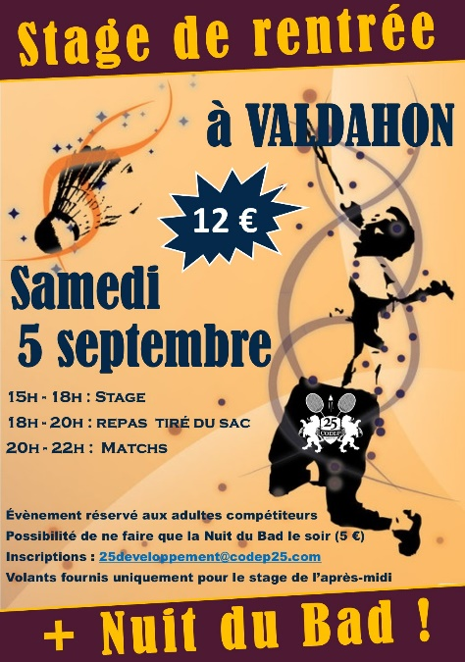
Feuille d’inscription - Stage de rentrée
Gymnase de Valdahon – rue de l’Hôtel de Ville
Samedi 5 Septembre

15h – 18h : Stage (axé sur un travail physique et de régularité) - Volants fournis
18h – 20h : repas tiré du sac et matchs libres
20h – 22h : Nuit du Bad (matchs sous diverses formes selon le nombre d’inscrits) - Volants non fournis

Stage encadré par Cyril VIEILLE (salarié CODEP 25)
Coût (stage + Nuit du Bad) : 12€ (Possibilité de ne participer qu’à la « Nuit du Bad ». Coût : 5€)
ATTENTION : Stage réservé aux adultes compétiteurs (juniors + seniors) - 28 joueurs maximum

Nom - Prénom | Classement | Club | Stage + Nuit du Bad | Nuit du Bad uniquement | Coût
(ex : Jean-Pierre DUPONT)  (ex : Marie DUPUIS) | C4/D2/D1  D4/D3/D4 | ABC  BCD | x | x | 12 €  5 €
TOTAL
Merci de remplir le formulaire ci-dessous et nous le retourner par mail à l’adresse : 25developpement@codep25.com

